实验内容（一）：

了解三种不同的对象传递方式。

实验代码：

# include<iostream>

using namespace std;

class Tr {

public:

Tr(int n)

{

i = n;

}

void set_i(int n)

{

i = n;

}

int get_i()

{

return i;

}

private:

int i;

};

void sqr_it(Tr ob) // 对象ob作为函数sqr_it的形参

{

ob.set_i(ob.get_i() * ob.get_i());

cout << "在函数sqr_it内，形参对象ob的数据成员i的值为:" << ob.get_i();

cout << endl;

}

int main()

{

Tr obj(10);

cout << "调用函数sqr_it前, 实参对象obj的数据成员i的值为:";

cout << obj.get_i() << endl;

sqr_it(obj);

cout << "调用函数sqr_it后, 实参对象obj的数据成员i的值为:";

cout << obj.get_i() << endl;

return 0;

}

实验结果:

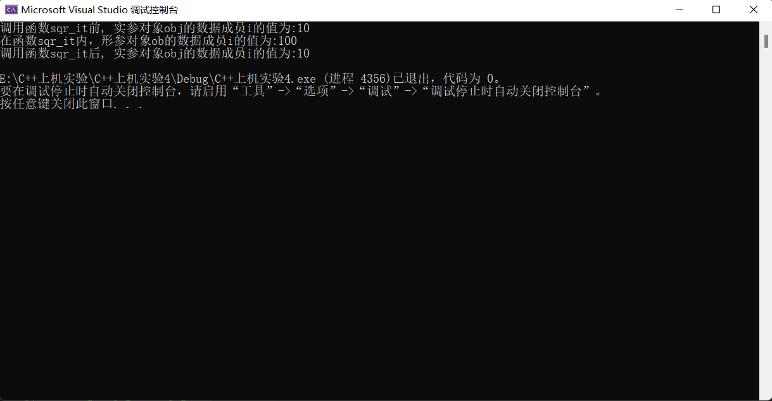

实验内容（二）：

掌握静态成员的概念和使用

由关键字static 修饰说明的成员，称为静态成员（static class member）。

静态成员为所有对象共享，只有一份存于公用内存中。

静态成员包括静态数据成员和静态函数成员。

实验代码：

#include<iostream>

#include<string>

using namespace std;

class TStudent {

private:

static float m_ClassMoney;

string Name;

public:

void InitStudent(const char name[]) {

Name = name;

}

void ExpendMoney(float money) {

m_ClassMoney = m_ClassMoney - money;

}

void ShowMoney() {

cout<<Name<< "：班费还剩余" << m_ClassMoney << endl;

}

};

float TStudent::m_ClassMoney = 1000;

int main()

{

TStudent A, B, C;

A.InitStudent("A");

A.ExpendMoney(50);

A.ShowMoney();

B.InitStudent("B");

B.ExpendMoney(98.5);

B.ShowMoney();

C.InitStudent("C");

C.ExpendMoney(500.53);

C.ShowMoney();

return 0;

}

实验结果：

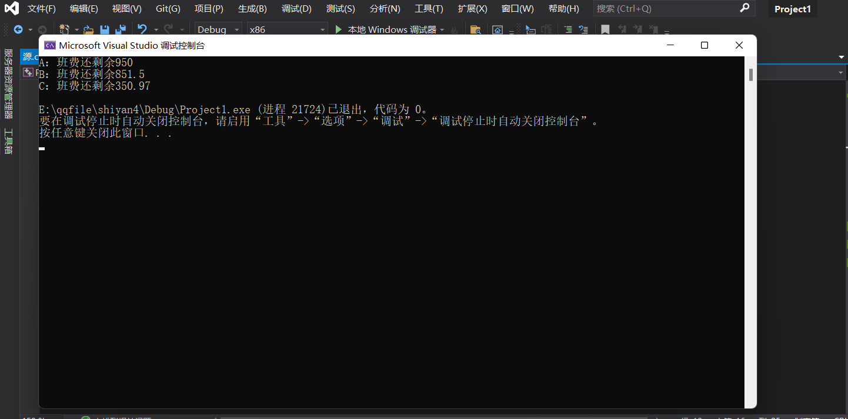

心得感想：

C++函数的三种传递方式为：值传递、指针传递和引用传递

值传递——传值 值传递是最常见的一种参数传递的方式,但是对初学者来说也最容易出错。

2.指针传递——传指针 使用指针传递需要先了解一下指针的有关概念,因为这里主要介绍关于参数的部分,所以废话不多说了,直接看例子: #...

3.引用传递——传引用 引用相当于别名(绰号),比方说有人的名字是王小丽,她的绰号是“小小”..

